Май №1
Наблюдение за подорожником
Цель:
– продолжать развивать познавательную активность в процессе формирования представлений о лекарственных растениях.

Ход наблюдения

Воспитатель задает детям вопросы.
♦ Как называют май в народе? (Цветень.)
♦ Где трава уже появилась, а где нет? (Где солнца много там и трава.)
♦ Где тень и сыро, трава не взошла, почему?
♦ Что происходит с травами после майских дождей? (Они ярче зеленеют.)
♦ Смотрите, вдоль дороги растет трава с круглыми выпуклыми листочками. Что это? (Подорожник.)
♦ Почему его так назвали?
♦ Что он прячет под листочками? (Влагу вокруг себя для своих корней.)
♦ Подорожник поднял листочки, как вы думаете, почему? (Земля под ним сырая, надо дать солнышку ее немного подсушить.)
♦ Кто знает, чем может помочь подорожник?

Исследовательская деятельность
Через лупу рассмотреть листья подорожника и отметить отличительные особенности.
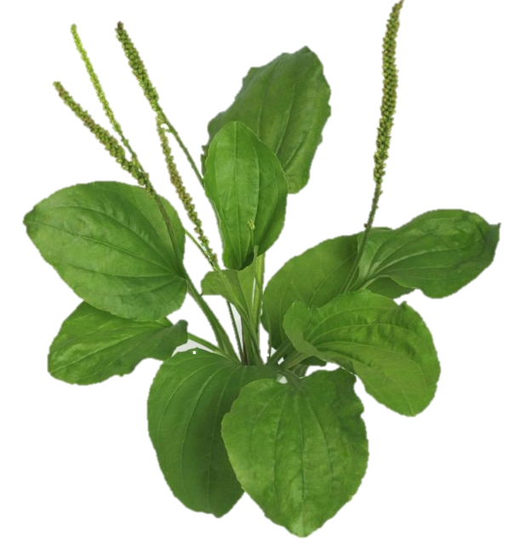
Трудовая деятельность
Уборка территории.
Цель: воспитывать трудолюбие.

Май №2
Наблюдение за погодой
Цель:
– продолжать формировать обобщенные представления о сезонных изменениях в неживой природе в конце весны.

Ход наблюдения
Хорошо весной, поле чистое,
Муравой-травой ты украшено.
Да цветочками все душистыми
В утро майское принаряжено. С. Дрожжин

Воспитатель задает детям вопросы.
♦ Рассмотрите пейзажные картинки, сравните их и скажите, какое время года изображено. (Детям предлагаются картинки с изображением ранней и поздней весны.)
♦ Объясните, почему люди стали одеваться легче, почему растаял снег? (Из-за повышения температуры, потепления.)
♦ Что произошло со снегом? (Он растаял.)

♦ Что стало с водой, которая образовалась от таяния снега? (Снег тает, превращаясь в воду, вода испаряется с поверхности земли под воздействием солнечных лучей и в верхних слоях атмосферы превращается в кучевые облака.)
♦ Каким стало небо? (Ярко-синим.)
♦ Что произошло с почвой? (Оттаяла, нагрелась, стала просыхать.)
♦ Как изменилась река? (Реки вскрылись, начался ледоход.)
♦ Какая была температура воздуха, когда шел снег?
♦ При какой температуре идет дождь?
♦ Чем отличается поздняя весна от ранней? Назовите эти отличия. (С наступлением поздней весны стало ослепительно сиять солнце, потеплело. От весеннего тепла растаял снег и сбежал ручейками в реки; водоемы освобождались ото льда; оттаяла почва, зазеленела трава, появились цветы; на деревьях распустились листочки; птицы звонко щебечут, гремят первые грозы.)

Трудовая деятельность
Уборка участка от весеннего мусора.
Цель: воспитывать положительное отношение к труду.

Май №3
Наблюдение за насекомыми
Цели:
– уточнить содержание понятия «насекомые»;
– научить сравнивать их по существенным общим признакам.
Ход наблюдения

Кто они? Откуда? Чьи?
Льются черные ручьи:
Дружно маленькие точки
Строят дом себе на кочке. (Муравьи)

Воспитатель загадывает детям загадки, задает вопросы.
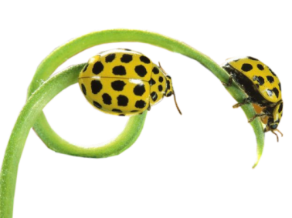
Худ да тонок,
Голосом звонок,
Летит — распевает,
Сидит — кусает.
Кто его убьет —
Свою кровь прольет. (Комар.)

На ромашку у ворот
Опустился вертолет —
Золотистые глаза.
Кто же это? (Стрекоза.)

На большой цветной ковер
Села эскадрилья —
То раскроет, то закроет
Расписные крылья. (Бабочки.)

♦ Как одним словом называются отгадки? (Насекомые.)
♦ Каких еще насекомых вы знаете? (Гусеницу.)
У взрослого насекомого тело состоит из трех частей: голова, грудь и брюшко. На голове — пара усиков, служащих для осязания и обоняния. У большинства насекомых одна пара сложных глаз, состоящих из множества крошечных глазков.
Все насекомые имеют три пары членистых ног, прикрепленных к груди. Ноги насекомых выполняют различные функции. На них может быть маленький кармашек для сбора пыльцы.
♦ Какие насекомые опыляют цветы? (Пчелы.)
♦ Какие изменения происходят в жизни насекомых весной? (Весной из яиц развиваются личинки, которые ведут самостоятельную жизнь: активно питаются, растут и развиваются.)
♦ Где живут насекомые? (В саду, на дереве, у водоемов.)
♦ Как защищаться от насекомых?
♦ Чем питаются насекомые?
♦ Как они передвигаются?
♦ Как насекомые спасаются от врагов? (Имеют отпугивающую окраску, острое жало, выпускают едкую пахучую жидкость.)
♦ Какие насекомые приносят пользу? (Пчелы, бабочка-шелкопряд, муравьи.)
♦ Есть ли у комаров уши? (Уши у комаров-самцов находятся в усах, не такие как у человека, но с помощью этого органа слуха комар-самец находит по звуку свою подружку.)
♦ Почему комаров называют вредными насекомыми? (Они разносчики опасных болезней.)

Трудовая деятельность
Очистка участка от мусора.
Цели: воспитывать желание оказывать помощь взрослым.

Май №4
Наблюдение за цветником
Цели:
– расширять представления о цветнике весной;
– закреплять умение ухаживать за растениями, поливать их, пропалывать.

Ход наблюдения

Воспитатель задает детям вопросы.
♦ Назовите садовые цветы.
♦ Назовите полевые цветы.
♦ Где они растут?
♦ Какие цветы вам нравятся? Почему?
♦ Есть ли у вас дома цветы? Какие?
♦ Как вы за ними ухаживаете?
♦ Что надо сделать, прежде чем посадить цветы?
♦ Как называются цветы, которые мы посадили в группе для нашей клумбы?
♦ Что надо сделать, чтобы наши растения выросли и зацвели?
♦ Почему нельзя в наших условиях высадить растения на улицу сейчас?
♦ Почему некоторые растения называются однолетние, многолетние?

Трудовая деятельность
Работа на огороде.
Цель: формировать знания о росте и развитии растений.
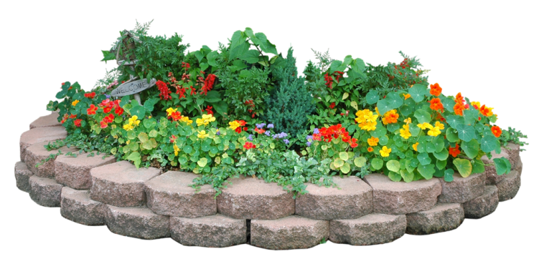

Май №5
Наблюдение за велосипедом
Цель:
– закреплять знания о назначении велосипеда.

Ход наблюдения
Уточнить, что велосипеды бывают детские и взрослые. Чем они отличаются? (Размером и количеством колес.)

Воспитатель задает детям вопросы.
♦ Из каких частей состоит велосипед?
♦ Каких размеров бывают велосипеды?
♦ Для кого они предназначены?
♦ Тяжело ли ездить на велосипеде?
♦ Нужно ли знать правила дорожного движения, чтобы управлять велосипедом?
♦ Чем отличается велосипед от машины?
♦ Сколько человек может одновременно ехать на велосипеде?

Трудовая деятельность
Уборка мусора на участке.
Цель: формировать желание трудиться сообща.

Май №6
Наблюдение за муравейником
Цели:
– закреплять знания о муравьях;
– воспитывать интерес к исследовательской работе.
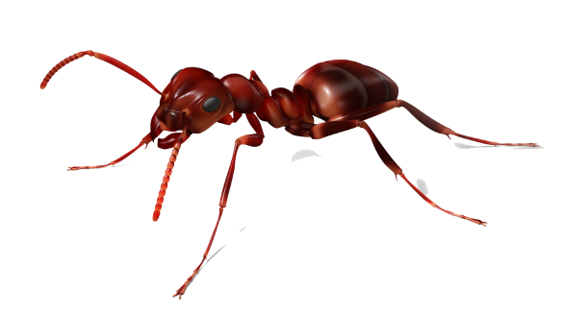
Ход наблюдения

Воспитатель задает детям вопросы.
Он работник настоящий,
Очень-очень работящий.
Под сосной в лесу густом ,
Из хвоинок строит дом. (Муравей.)
♦ Какую пользу приносят муравьи людям и лесу? (Уничтожают вредных насекомых.)
♦ Кто из лесных жителей любит полакомиться муравьями и их личинками? (Медведь, дятел.)
Муравейником правит муравьиная принцесса. В молодости у нее были небольшие крылышки, и она любила порезвиться и полетать. Но, став матерью большого семейства, муравьиха отгрызает себе крылья, и с этих пор живет в муравейнике. Она откладывает яйца, из которых позже появляются личинки. Заботу о подрастающем поколении берут на себя рабочие муравьи — они кормят и ухаживают за личинками. Охраняют муравейный терем муравьи-солдаты, эти бесстрашные защитники крепости. Муравьи — хищники, уничтожают множество насекомых.
♦ А где живут наши муравьи? (Муравейник находится в верхнем слое почвы, под асфальтом.)
Давайте понаблюдаем, как муравьи работают. Они ползают по дорожкам, которые прогрызли в асфальте.

Исследовательская деятельность
Одну дорожку засыпать песком и посмотреть, что муравьи будут делать; вторую — сахарным песком, посмотреть, как муравьи будут его собирать.
Ответить, кто же самый сильный на земле?

Трудовая деятельность
Очистка участка от старых листьев.
Цель: продолжать учить трудиться попарно.

Май №7
Наблюдение за радугой
Цель:
– продолжать формировать представление о радуге как части неживой природы.

Ход наблюдения
Что за чудо — красота!
Расписные ворота
Показались на пути,
В них ни въехать, ни войти. (Радуга.)

Когда идет дождь и светит солнце, на небе может появиться радуга. Она видна, когда лучи солнца проходят сквозь дождевые капли. Чем крупнее дождевые капли, тем ярче радуга. В радуге семь цветов — красный, оранжевый, желтый, зеленый, голубой, синий, фиолетовый. Они располагаются всегда в одном и том же порядке.

Приказало солнце — стой! — Семицветный мост крутой. Туча скрыла солнца свет — Рухнул мост, а щепок нет.
Трудовая деятельность
Сбор мусора на участке.
Цель: оказывать помощь дворнику.

Май №8
Наблюдение за бабочкой
Цель:
– расширять знания о бабочке, ее происхождении, строении, размножении и пользе.

Ход наблюдения
Не птица, а с крыльями.
Не пчела, а над цветами летает. (Бабочка.)

Над зеленым лугом весело порхают пестрокрылые красавицы-бабочки: и желтые лимонницы, и темно-красные крапивницы, и голубянки, и капустные белянки, и переливницы, и перламутровки.
В Древнем Риме люди верили, что бабочки произошли от цветов, оторвавшихся от растений.
У бабочки две пары крыльев, покрытых мелкими чешуйками, поэтому их называют чешуекрылыми. Тело бабочки покрыто чешуйками и волосиками. У них короткие усики и большие глаза.
Когда она пьет капельки нектара с цветов, хоботок разворачивается, а потом опять сворачивается спирально. Перелетая с Цветка на цветок, бабочка собирает нектар и опыляет их.
Летом самка откладывает яички в почву. Через некоторое время из них появляются личинки — гусеницы. Потом гусеницы сбрасывают шкурку и окукливаются, и появляются взрослые бабочки, которых называют мотыльками. Бабочки тутового шелкопряда, питающиеся листьями тутового дерева, дарят людям тончайшие нити, из которых получают шелк.

Трудовая деятельность
Уборка мусора на участке.
Цель: формировать трудовые умения, желание самостоятельно наводить чистоту и порядок.

Май №9
Наблюдение за грозой
Цель:
– формировать реальные представления о явлении природы.

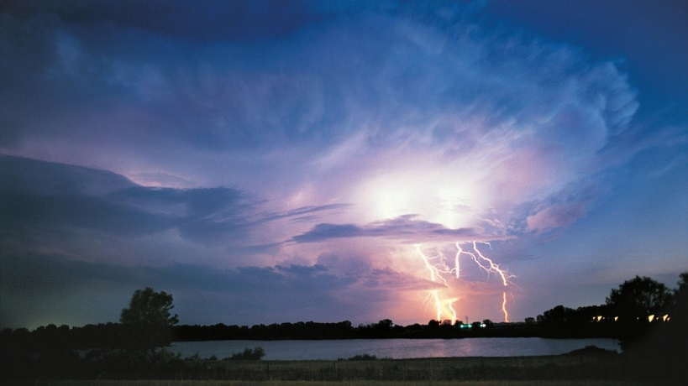
Ход наблюдения
Потемнело небо —
Тучами покрылось,
Будто колесница
В небе покатилась.
Муравьишки скрылись,
Гром гремит, пугает,
Дождь ручьями льется,
Молния сверкает.
Спрятались под крышу
Воробьи-зазнайки.
Что с природой стало,
Дети, отгадайте? (Гроза.)

♦ Что потемнело и покрылось тучами?
♦ Что гремит и пугает?
♦ Про какие явления природы еще говорится? (Про дождь, молнию.)
♦ Кого напугала гроза? (Муравьишек, воробьев.)
♦ Как вы думаете, что такое гроза?
Когда погода плохая, внутри облака накапливается электричество. Молния — это гигантская электрическая искра. Молния нагревает окружающий воздух.
Горячий воздух сталкивается с более холодным, и раздается гром. Молния во время грозы очень опасна. Очень часто попадает в высокие, одиноко стоящие предметы, может разнести в щепки дерево и устроить пожар. Нельзя стоять под деревом во время грозы.
Трудовая деятельность
Расчистка граблями участка.
Цель: развивать трудолюбие, желание помогать взрослым.

Май №10
Наблюдение за сиренью
Цели:
– продолжать расширять и уточнять знания о многообразии растительного мира;
– расширять кругозор, словарный запас.

Ход наблюдения
Воспитатель вспоминает с детьми разнообразие растительных форм (деревья, кустарники, травянистые растения). Находит их на участке детского сада, отмечает отличия и сходство.
На примере сирени рассматривает признаки кустарника (много стволов, они относительно тонкие, кустарник невысокий). Обращает внимание на большие ланцетовидные листья (вспомнить, какие были крупные почки на кустарнике).
Рассматривает крупные цветочные почки, которые собраны в соцветия (напоминает детям, что называется соцветием), сравнивает с другими кустарниками (жасмин, ирга, черная смородина).
Приметы: сирень пахнет сильнее обычного – к дождю; днем жарко, а ночью прохладно – к хорошей погоде.
Трудовая деятельность
Вместе с воспитателем вскопать лунки вокруг деревьев и кустарников на участке группы и возле него.
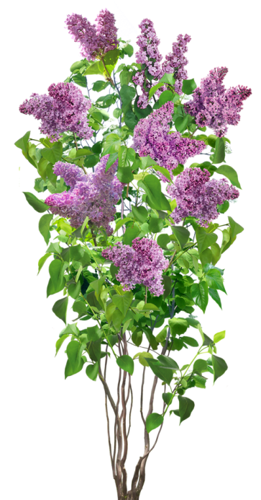
Цель: развивать трудолюбие, желание помогать взрослым.
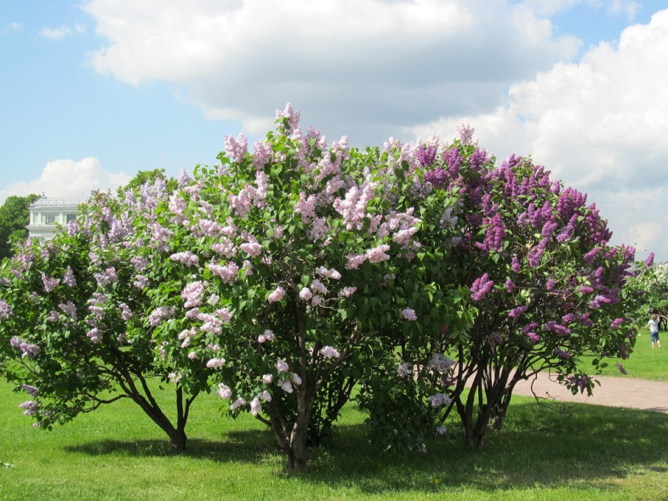

Май
№1. Наблюдение за подорожником
№2. Наблюдение за погодой
№3. Наблюдение за насекомыми
№4. Наблюдение за цветником
№5. Наблюдение за велосипедом
№6. Наблюдение за муравейником
№7. Наблюдение за радугой
№8. Наблюдение за бабочкой
№9. Наблюдение за грозой
№10. Наблюдение за сиренью

